Od: Odesláno: Komu: Předmět: Přílohy:
PhDr. David Malinkovič [Reditel@dsbreclav.cz] čtvrtek 3. dubna 2025 10:46
xxxxxxxxx
Objednávka
CN 5061 2.4.2025.pdf

ANICO flor s.r.o. Štefanikova75/8 602 00 BRNO

IČO: 26963281 DIČ: CZ26963281

Dobrý den,

objednávám u Vás opravu podlahy dle přiložené cenové nabídky z 2.4. t.r.. Celková maximální hodnota objednávky činí maximálně Kč 89.750,-- bez DPH.

Podrobnosti poskytne vedoucí provozního úseku XXXXXXXXXXX. Termín dodání do 30. června 2025.

Prosím o ohled na nepřetržitý provoz našeho zařízení a nutné info minimálně dva týdny před zahájením prací + dořešení připravenosti prostor ze strany objednatele.

Místo dodání a fakturační adresa:
Domov seniorů Břeclav, příspěvková organizace Na Pěšině 2842/13
690 03 Břeclav.

IČ: 484 52 734 DIČ: CZ48452734

Tato komunikace bude zveřejněná jako povinně zveřejňovaná smlouva ve smyslu zákona č. 340/2015 Sb. , o zvláštních podmínkách účinnosti některých smluv, uveřejňování těchto smluv a o registru smluv (zákon o registru smluv), ve znění pozdějších předpisů.

Prosím o potvrzení této objednávky.

S pozdravem

PhDr. David Malinkovič
ředitel Domova seniorů Břeclav, p.o.

Potvrzujeme objednávku
ANICO flor s.r.o. Štefanikova75/8 602 00 BRNO

1



ANICO flor s.r.o.
štefan ikova75/8

602 00 BRNO

CENOVÁ NABÍDKA
na provedení podlah


Akce: Břeclav
DS
adresa st avby: DS Břeclav

Objednavatel :

DS Břeclav XXXXXXXXč T XXXXXX

Vypracoval : | XXXXXX | mobil: XXXXXXXXXX  e-mail: XXXXXXX
Dne: | 2.4.2025

AN,CO floor sr.o. - Váš dodavatel anhydritových, betonových potérů, ta desek. průmysl. epoxldovych stěrek, pěnobetonu, polystyrénbetonu

Cíl dodávky:
Provedení podlah - specifikace příloha cenové nabídky.

Cena a skladba :
Smluvní cena je sjednána ve smyslu zákona č. 526/90 Sb." O cenách dohodou". Veškeré ceny obsažené v této cenové nabídce jsou BEZ příslušné DPH.

Specifikace parametru podlah a cena - Příloha cenové nabídky

Ceny v této nabídce zahrnuji veškeré potřebné náklady související s provedením realizace.
Skutečná cena bude kalkulovaná z oboustranně potvrzeného soupisu skutečně provedených prací a výměr. V cena zahrnuje realizaci v 1 . etapě.
V cena zahrnuje realizaci v každé jedné etapě (příprava podkladu vč. Izolací, zalití podlah)
výměru min. 1 OOO m'.
Za předpokladu kompaktnosti realizované plochy. Každá další etapa nad rámec dodávky příplatek viz ceník.
Pokut realizované plochy na sebe nenavazují nebo je plocha realizace do 500m' Je přípatek řešen individuálně před zahájením prací.
V ceně není započítán následný ořez obvodové dilatace a likvidace tím vzniklého odpadu.

Sopis výkonů
- převzetí staveniště
- specifikace v příloze cenové nabídky

- předání díla objednavateli

Termín realizace 2025

Garance
ANICO floor s.r.o. poskytuje na provedené dodávky záruku 60 měsíců

Platební podmínky Splatnost faktury Požadujeme zálohu ve výši:
30 dnů
0%

Pro případ, že se v období mezi uzavřením smlouvy a dodávkou změní materiálové, energetické nebo jiné vstupní náklady na výrobu zboží, jeho dopravu nebo Jiné služby, jejichž výši nemůže prodávající ovlivnit, platí za dohodnuté, že o tyto náklady bude navýšena dohodnutá kupní cena.

Věřím, že Vás naše cenová nabídka zaujala, náš tým je připraven okamžitě reagovat na Vaše případné dotazy týkající se problematiky podlah.

S pozdravem xxxxxxxx
obchod
tel.: xxxxxxx

ANICO floor s.r.o. - Váš dodavatel anhydritowch, b,,f.>noeych p; rt'rů, ts dP. n;, průmysl. epoxidových sli!rek. pénobel.>nu, potysryrénbetonu

Nabídka číslo: 2025 I 200 I 5061 wt


Příloha cenové nabídky

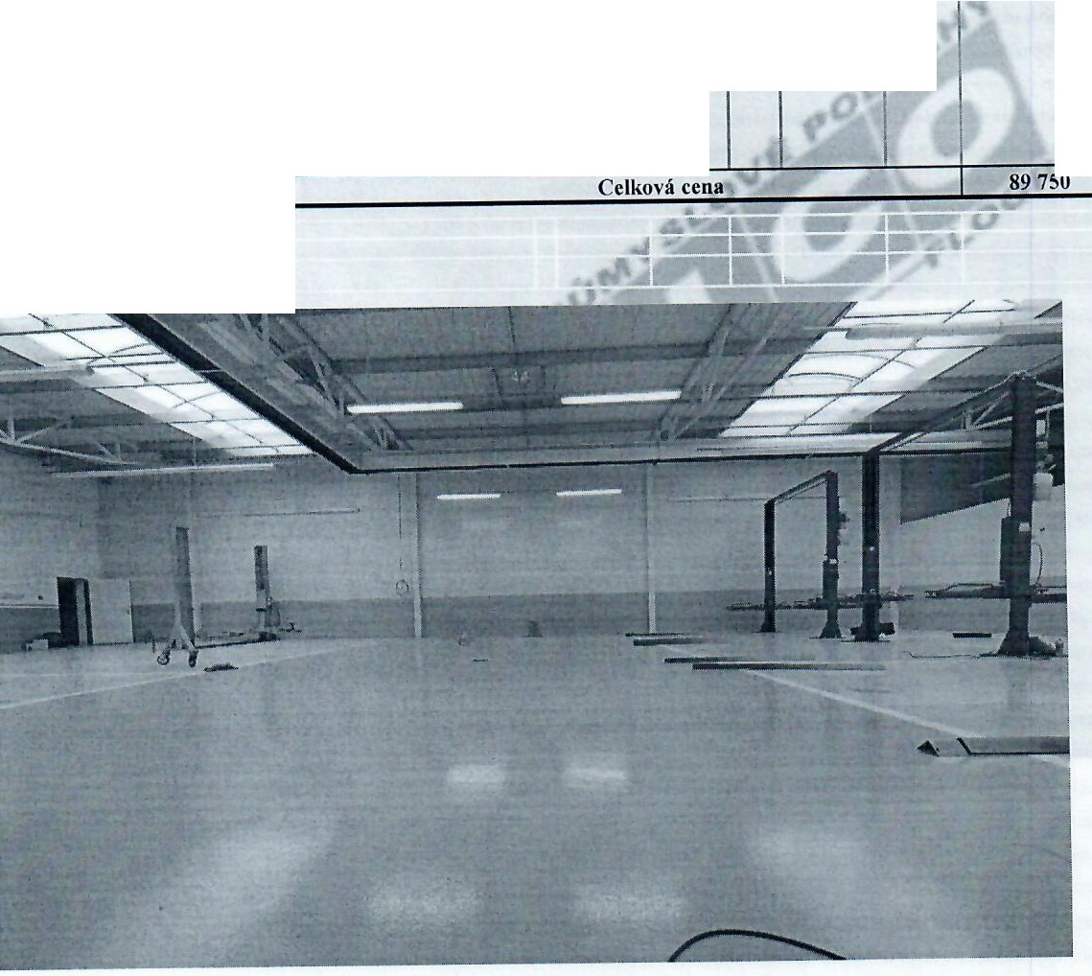
os
D+M Oprava fabionu
odbou rání původního fabionu (provede objednavatel na svůj náklad)
montáž nerezového profilu
pentrace
vytvarování fabionu
finální úprava fabionu
Realizace 3 dny - 3 techno logické kroky
cca 34bm
89 750
Vvsvětlivkv: D- dodávka. M - montáž
celkem Kč
bez DPH
Kč/ mi
výměra
(m')
1I.
(mm)
popis

Soupis výkonů a činností, st avební připravenost
Stavební připravenost (zajišťuje svým nákladem objednatel) Epoxid ové a cementové stěrky
- minimální pevnost podkladu 20 Mpa
- minimální teplota podkladu a prostředí při pokládce +10 'C až +30 'C
- osvětlené pracoviště
- vyklizeni, zameten i a vyčištěni plochy od prachu, kapalin, olejů a chemikálii
- el. energie 220 a 380 V/32 A zdarma k dispozici
- umožnění nepřetržitého provozu
- určit prostor pro umístění kontejneru na odpad, co nejblíže realizované plochy
- zajistit volný přístup k realizovaným plochám, místo pro uložení materiálu Záruční podmínky - Epoxidové a cementové stěrky
Záruční podmínky pro správné Epoxidových a cementových stěrek
Soupis základních podmínek používání, za kterých zhotovitel poskytuje záruku dle SOD
- pochůznost podlahové konstrukce je po 24 hodinách po realizaci (v závislosti na teplotě), na případné pošlapáni čí jiné poškození ještě čerstvé podlahy se záruka nevztahuje .
- plné zatíženi podlahy (max. zatíženi dle SOD nebo dle projektu) je možné až po uplynutí 2 dní po realizaci (dle klimatických vllvú), termín možnosti plného provozního zatížení podlahy stanoví odpovědný pracovník zhotovitele v závislosti na teplotě a ostatních klimatických podmínkách, a to zápisem ve stavebním deníku eventuelně v Předávacím protokolu, na škody způsobené
zatížením podlahy před tímto datem se záruka nevztahuje
- záruky se nevztahují na plochy, ve kterých jsou prvky zabudované anebo osazené objednatelem v rozporu s dohodami nebo bez vědomí zhotovitele.
- záruky se nevztahují na zjevně poškozenou podlahu vlivem překročení povolených statických zatíženi ( max. zatížení dle SOD
nebo dle projektu ), působením teplotních a klimatických vlivů, pokud nebude smlouvě řečeno jinak, změnou charakteru plánovaného provozu a jeho zatěžování a působení lidského faktoru . Působení teplotních vlivu je myšlen i pohyb elektricky vedených paletových vozíků s 1 kolečkem, který nemá zařízení zamezující prokluzu kol při rozjezdu a brždění.
- Reklamace se nevztahují na vrypy způsobené posunem ostrých předmětů a výtluky vzniklé pádem těžkých břemen,
zhotovitel zaručuje mechanickou a chemickou odolnost podlahoviny a Její běžnou údržbu a čistitelnost za předpokladu zamezení:
  - pohybu a provozu ocelových a poškozených palet po podlaze a smýkání s nimi s plnou zátěži
  - smýkání těžkých ocelových břemen a ostrými hranamí po podlaze
  - brždění „smykem" po podlaze a rozjezdy vozíků a manipulační techniky a prokluzy kol
  - skládání palet z vozíku způsobem „ náhlého sešlapání brzdy a shozem palety na podlahu
  - pádům těžkých předmětů z výšky na podlahu
  - pojezdu vozíků z čisté plochy podlahy na plochu špinavou nebo mastnou a opačně
- po dobu realizace musí být zajištěna objednatelem teplota okolního prostředí min. lSoC ( temperování místa provádění prací).
- podlaha musí být chráněna proti zatékající a ukapávající vodě ( nebo chemikáliím ), které mohou narušit kvalitu výsledného povrchu, jedná se o zatékání a úkapy např. vlivem netěsností střešní konstrukce, světlíků, technologie, kondenzátu či nedbalostí ze strany obje dnate le (napouštěni médii během realizace, neuzavření oken, světlíků apod.) epoxidové podlahy nesmějí být po dobu 5-7 dnů v závislosti na klimatických podmínkách od jejich realizace zatěžovány nebo ošetřovány vodou, což znamená zamezit jakémukoliv mokrému procesu po tuto dobu. Ať už se jedná o úklid, výrobu či jinou činnost. Reakci ještě nevyzrálé podlahy s vodou nebo jinou chemikálii může do jít k barevné čl jiné úchylce od standardní kvality.

ANICO f/oor s.r o. · Vá.i dodavatel anhydli tových, bel.::inovycll pot,h;, ŽB cic,s ,c, průmysl. opoMdových stčrok, pénobetonu. pclyst,Yťénb,,tor,11

Ceník případných prací nad rámec cenové nabídky:

Případná nadspotřeb a materiálu :
Není-li určeno jinak, cena případných nadspotleb jednotlivých materiálu se urči přepočtem. Přepočet se provede z jednotkových cen materiálu uvedených v cenové nabídce.

Příplatek za spádování :

podlahy -betonové desky, betonové potěry spádování sprchový koutů cca 1mxlm

100 Kč/m'
4 500 Kč/ks

Pllplatky za dodávku čerstvé betonové směsi :
- v období od 15.11. do 15.3 • zimní přirážka (dle ČSN73 2400) ve výši
- v So, Ne, svátky, práce v noci atd. dle sazebníku dodavatelé betonové směsi

Příplatek za každou další etapu, nad rámec dodávky :
Za pledpokladu kompaktnosti realizované plochy.

150 Kč/m'.

Pokut realizované plochy na sebe nenavazuji nebo je plocha realizace do 500m' je příplatek řešen individuálně před zahájením prací.

Práce hodinová 1 osoba/ hod 550 Kč/hod


ANICO fioor sr.o • Váš dodavatel anhydritových, betonových potěrů, ta dese . pnimysl. epoxidových stěrek, pěnobetonu, polystyrénbetom,

